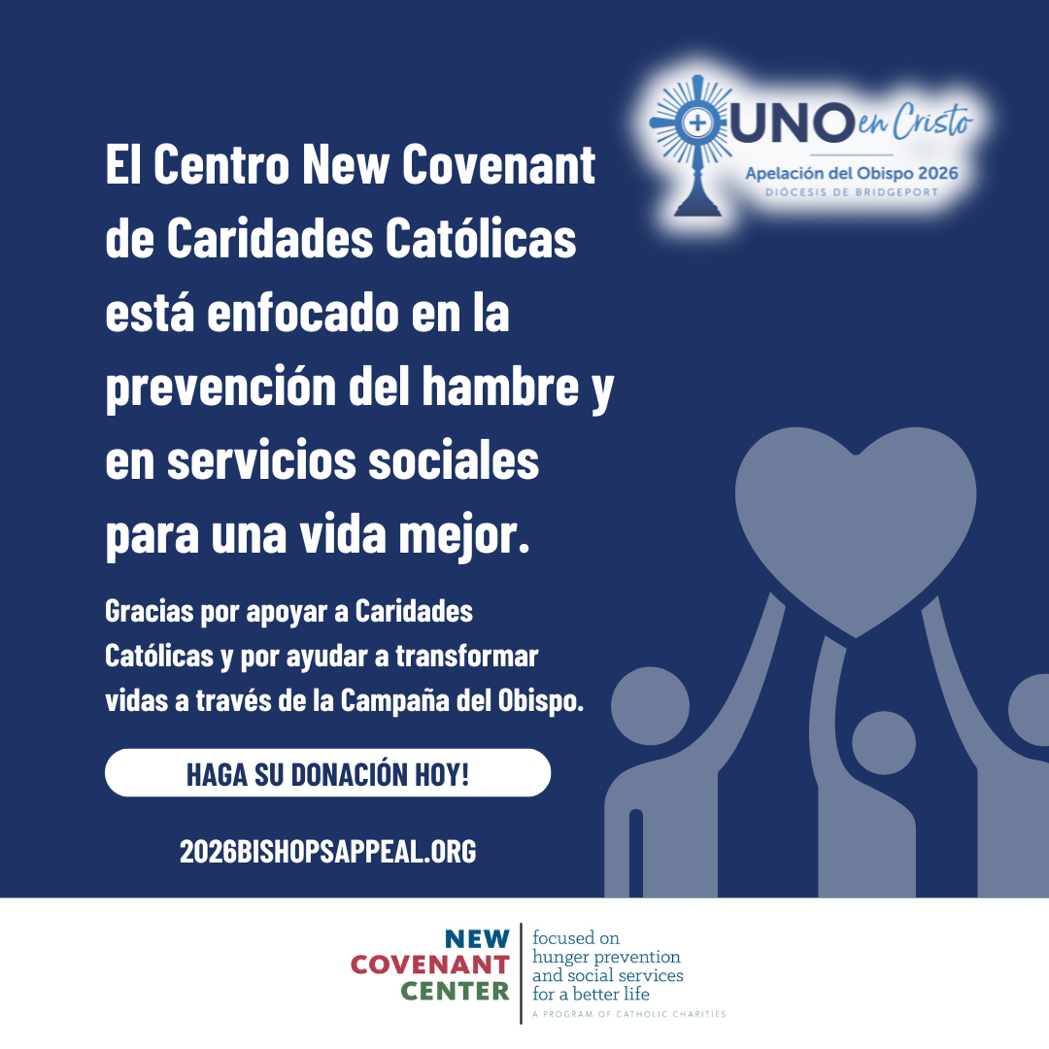
Aaron perdió su empleo y su hogar, quedando herido, abrumado y sin saber a dónde acudir. Pero, gracias al apoyo del Centro New Covenant de Caridades Católicas en Stamford, encontró un acompañamiento compasivo en su camino hacia un nuevo comienzo. ❤️‍🩹🏠
El personal caminó junto a él mientras buscaba vivienda, recuperaba el enfoque y regresaba al mercado laboral. Hoy, Aaron tiene un nuevo apartamento y una esperanza renovada, gracias a su orientación y a los programas que apoyan a quienes no tienen hogar, buscan empleo y están listos para reconstruir sus vidas. 🙌✨
Historias como la de Aaron son posibles gracias a la Campaña del Obispo. Su generosidad ayuda a acompañar a nuestros hermanos y hermanas en momentos de crisis y a transformar vidas cada día. 💙🙏
Apoye a Caridades Católicas haciendo su donación a la Campaña del Obispo hoy.
Visite: 2026BishopsAppeal.org
#2026BishopsAppeal #DiocesisDeBridgeport #UnoEnCristo #CaridadesCatolicas

